2. โจทย์: เขียนโปรแกรมเกี่ยวกับระบบ SAP หรือ ERP

คำอธิบาย:

สร้างโปรแกรมที่สามารถดึงข้อมูลจากระบบ ERP หรือ SAP (ใช้ตัวอย่างข้อมูลจำลอง) เพื่อแสดงข้อมูลเบื้องต้นเกี่ยวกับการจัดการสต็อกสินค้า เช่น การรับสินค้า การขายสินค้า และการเช็คสต็อกปัจจุบัน

ข้อกำหนด:

ใช้ภาษาการเขียนโปรแกรมใดๆ ที่ผู้สมัครถนัด

เชื่อมต่อกับฐานข้อมูลจำลอง (สามารถใช้ฐานข้อมูล SQL หรือไฟล์ JSON)

แสดงผลลัพธ์ของข้อมูลการรับ/ขายสินค้า และสถานะสต็อก

สามารถเพิ่มและลดสินค้าผ่านระบบ

คำแนะนำ:

กรุณาเขียนโปรแกรมโดยแสดงกระบวนการและโค้ดที่ใช้

หากสามารถเพิ่มฟังก์ชันเพิ่มเติม เช่น การตรวจสอบความถูกต้องของข้อมูลหรือการสร้าง UI เพื่อการใช้งานที่สะดวก จะเป็นการดีมาก

โปรดแนบไฟล์โปรแกรมหรือโค้ดที่เขียนเสร็จแล้วพร้อมคำอธิบายการทำงานของโปรแกรม

-----------------------------------------------------------------------------------------------------------------  
namespace StockManagementApp

{

partial class Form1

{

/// <summary>

/// Required designer variable.

/// </summary>

private System.ComponentModel.IContainer components = null;

/// <summary>

/// Clean up any resources being used.

/// </summary>

/// <param name="disposing">true if managed resources should be disposed; otherwise, false.</param>

protected override void Dispose(bool disposing)

{

if (disposing && (components != null))

{

components.Dispose();

}

base.Dispose(disposing);

}

#region Windows Form Designer generated code

/// <summary>

/// Required method for Designer support - do not modify

/// the contents of this method with the code editor.

/// </summary>

private ComboBox comboBoxProducts;

private Button btnDelete;

private void InitializeComponent()

{

dataGridView1 = new DataGridView();

txtProductName = new TextBox();

nudQuantity = new NumericUpDown();

label1 = new Label();

label2 = new Label();

btnAdd = new Button();

btnReduce = new Button();

comboBoxProducts = new ComboBox();

label3 = new Label();

btnDelete = new Button();

label4 = new Label();

label5 = new Label();

label6 = new Label();

((System.ComponentModel.ISupportInitialize)dataGridView1).BeginInit();

((System.ComponentModel.ISupportInitialize)nudQuantity).BeginInit();

SuspendLayout();

//

// dataGridView1

//

dataGridView1.ColumnHeadersHeightSizeMode = DataGridViewColumnHeadersHeightSizeMode.AutoSize;

dataGridView1.Location = new Point(21, 179);

dataGridView1.Name = "dataGridView1";

dataGridView1.RowHeadersWidth = 51;

dataGridView1.Size = new Size(748, 152);

dataGridView1.TabIndex = 0;

//

// txtProductName

//

txtProductName.Location = new Point(154, 49);

txtProductName.Name = "txtProductName";

txtProductName.Size = new Size(125, 27);

txtProductName.TabIndex = 1;

//

// nudQuantity

//

nudQuantity.Location = new Point(154, 97);

nudQuantity.Name = "nudQuantity";

nudQuantity.Size = new Size(125, 27);

nudQuantity.TabIndex = 2;

//

// label1

//

label1.AutoSize = true;

label1.Font = new Font("Segoe UI", 10.8F, FontStyle.Regular, GraphicsUnit.Point, 0);

label1.Location = new Point(67, 49);

label1.Name = "label1";

label1.Size = new Size(81, 25);

label1.TabIndex = 3;

label1.Text = "ชื่อสินค้า :";

//

// label2

//

label2.AutoSize = true;

label2.Font = new Font("Segoe UI", 10.8F, FontStyle.Regular, GraphicsUnit.Point, 0);

label2.Location = new Point(41, 95);

label2.Name = "label2";

label2.Size = new Size(107, 25);

label2.TabIndex = 4;

label2.Text = "จำนวนสินค้า :";

//

// btnAdd

//

btnAdd.Location = new Point(298, 49);

btnAdd.Name = "btnAdd";

btnAdd.Size = new Size(76, 29);

btnAdd.TabIndex = 5;

btnAdd.Text = "เพิ่มสินค้า";

btnAdd.UseVisualStyleBackColor = true;

btnAdd.Click += btnAdd_Click;

//

// btnReduce

//

btnReduce.Location = new Point(298, 97);

btnReduce.Name = "btnReduce";

btnReduce.Size = new Size(76, 29);

btnReduce.TabIndex = 6;

btnReduce.Text = "ลดสินค้า";

btnReduce.UseVisualStyleBackColor = true;

btnReduce.Click += btnReduce_Click;

//

// comboBoxProducts

//

comboBoxProducts.Location = new Point(169, 350);

comboBoxProducts.Name = "comboBoxProducts";

comboBoxProducts.Size = new Size(167, 28);

comboBoxProducts.TabIndex = 7;

//

// label3

//

label3.AutoSize = true;

label3.Font = new Font("Segoe UI", 10.8F, FontStyle.Regular, GraphicsUnit.Point, 0);

label3.Location = new Point(21, 353);

label3.Name = "label3";

label3.Size = new Size(142, 25);

label3.TabIndex = 8;

label3.Text = "เลือกสินค้าเพื่อลบ :";

//

// btnDelete

//

btnDelete.Location = new Point(358, 349);

btnDelete.Name = "btnDelete";

btnDelete.Size = new Size(100, 29);

btnDelete.TabIndex = 8;

btnDelete.Text = "ลบสินค้า";

btnDelete.UseVisualStyleBackColor = true;

btnDelete.Click += btnDelete_Click;

//

// label4

//

label4.AutoSize = true;

label4.Font = new Font("Segoe UI", 10.2F, FontStyle.Bold, GraphicsUnit.Point, 0);

label4.Location = new Point(21, 153);

label4.Name = "label4";

label4.Size = new Size(139, 23);

label4.TabIndex = 9;

label4.Text = "ตารางแสดงสินค้า";

//

// label5

//

label5.AutoSize = true;

label5.Font = new Font("Segoe UI", 10.2F, FontStyle.Bold, GraphicsUnit.Point, 0);

label5.Location = new Point(67, 9);

label5.Name = "label5";

label5.Size = new Size(274, 23);

label5.TabIndex = 10;

label5.Text = "ใส่ชื่อสินค้าและจำนวนเพื่อเพิ่มสินค้า";

//

// label6

//

label6.AutoSize = true;

label6.Font = new Font("Segoe UI", 10.2F, FontStyle.Bold, GraphicsUnit.Point, 0);

label6.Location = new Point(154, 153);

label6.Name = "label6";

label6.Size = new Size(588, 23);

label6.TabIndex = 11;

label6.Text = "(ถ้าจะลดจำนวนให้เลือกสินค้าที่ตารางแล้วใส่จำนวที่จำนวนสินค้ากดปุ่มลดสินค้า)";

//

// Form1

//

AutoScaleDimensions = new SizeF(8F, 20F);

AutoScaleMode = AutoScaleMode.Font;

ClientSize = new Size(800, 450);

Controls.Add(label6);

Controls.Add(label5);

Controls.Add(label4);

Controls.Add(btnDelete);

Controls.Add(label3);

Controls.Add(comboBoxProducts);

Controls.Add(btnReduce);

Controls.Add(btnAdd);

Controls.Add(label2);

Controls.Add(label1);

Controls.Add(nudQuantity);

Controls.Add(txtProductName);

Controls.Add(dataGridView1);

Name = "Form1";

Text = "Form1";

((System.ComponentModel.ISupportInitialize)dataGridView1).EndInit();

((System.ComponentModel.ISupportInitialize)nudQuantity).EndInit();

ResumeLayout(false);

PerformLayout();

}

#endregion

private DataGridView dataGridView1;

private TextBox txtProductName;

private NumericUpDown nudQuantity;

private Label label1;

private Label label2;

private Button btnAdd;

private Button btnReduce;

private Label label3;

private Label label4;

private Label label5;

private Label label6;

}

}

---------------------------------------------------------------------------------------------------------------  
using System;

using System.Data;

using System.Data.SqlClient;

using System.Windows.Forms;

using Microsoft.Data.SqlClient;

namespace StockManagementApp

{

static class Program

{

/// <summary>

/// The main entry point for the application.

/// </summary>

[STAThread]

static void Main()

{

Application.EnableVisualStyles();

Application.SetCompatibleTextRenderingDefault(false);

Application.Run(new Form1()); // เริ่มต้นฟอร์มหลัก

}

}

public partial class Form1 : Form

{

string connectionString = "Server=PAYAKBURAPA\\SQLEXPRESS;Database=StockManagement;Integrated Security=True;TrustServerCertificate=True;";

SqlConnection connection;

public Form1()

{

InitializeComponent();

connection = new SqlConnection(connectionString);

LoadProducts();

LoadProductNames(); // โหลดรายชื่อสินค้าเข้า ComboBox

}

private void LoadProducts()

{

string query = "SELECT ProductID, ProductName, Quantity FROM Products";

SqlDataAdapter dataAdapter = new SqlDataAdapter(query, connection);

DataTable dataTable = new DataTable();

dataAdapter.Fill(dataTable);

dataGridView1.DataSource = dataTable;

}

private void AddProduct(string productName, int quantity)

{

string query = "INSERT INTO Products (ProductName, Quantity) VALUES (@ProductName, @Quantity)";

SqlCommand command = new SqlCommand(query, connection);

command.Parameters.AddWithValue("@ProductName", productName);

command.Parameters.AddWithValue("@Quantity", quantity);

connection.Open();

command.ExecuteNonQuery();

connection.Close();

}

private void ReduceProduct(int productId, int quantity)

{

string query = "UPDATE Products SET Quantity = Quantity - @Quantity WHERE ProductID = @ProductID";

SqlCommand command = new SqlCommand(query, connection);

command.Parameters.AddWithValue("@Quantity", quantity);

command.Parameters.AddWithValue("@ProductID", productId);

connection.Open();

command.ExecuteNonQuery();

connection.Close();

}

private void btnAdd_Click(object sender, EventArgs e)

{

string productName = txtProductName.Text;

int quantity = (int)nudQuantity.Value;

if (string.IsNullOrEmpty(productName) || quantity <= 0)

{

MessageBox.Show("Please enter valid product details.");

return;

}

AddProduct(productName, quantity);

LoadProducts();

}

private void btnReduce_Click(object sender, EventArgs e)

{

if (dataGridView1.SelectedRows.Count == 0)

{

MessageBox.Show("Please select a product.");

return;

}

int productId = (int)dataGridView1.SelectedRows[0].Cells["ProductID"].Value;

int quantity = (int)nudQuantity.Value;

if (quantity <= 0)

{

MessageBox.Show("Quantity must be greater than 0.");

return;

}

// ตรวจสอบว่าจำนวนสินค้าหลังจากลดแล้วไม่น้อยกว่า 0

int currentQuantity = GetCurrentQuantity(productId);

if (currentQuantity - quantity < 0)

{

MessageBox.Show("Cannot reduce quantity below 0.");

return;

}

ReduceProduct(productId, quantity);

LoadProducts();

}

private int GetCurrentQuantity(int productId)

{

string query = "SELECT Quantity FROM Products WHERE ProductID = @ProductID";

SqlCommand command = new SqlCommand(query, connection);

command.Parameters.AddWithValue("@ProductID", productId);

connection.Open();

int quantity = (int)command.ExecuteScalar();

connection.Close();

return quantity;

}

private void LoadProductNames()

{

string query = "SELECT ProductID, ProductName FROM Products";

SqlCommand command = new SqlCommand(query, connection);

connection.Open();

SqlDataReader reader = command.ExecuteReader();

while (reader.Read())

{

comboBoxProducts.Items.Add(new

{

ProductID = reader["ProductID"],

ProductName = reader["ProductName"]

});

}

connection.Close();

comboBoxProducts.DisplayMember = "ProductName"; // แสดงชื่อสินค้า

comboBoxProducts.ValueMember = "ProductID"; // ค่าที่ใช้คือ ProductID

}

private void btnDelete_Click(object sender, EventArgs e)

{

if (comboBoxProducts.SelectedItem == null)

{

MessageBox.Show("Please select a product to delete.");

return;

}

int productId = (int)((dynamic)comboBoxProducts.SelectedItem).ProductID;

DialogResult result = MessageBox.Show("Are you sure you want to delete this product?", "Confirm Delete", MessageBoxButtons.YesNo);

if (result == DialogResult.Yes)

{

DeleteProduct(productId);

LoadProducts();

LoadProductNames(); // โหลดรายชื่อสินค้าใหม่หลังจากลบ

}

}

private void DeleteProduct(int productId)

{

string query = "DELETE FROM Products WHERE ProductID = @ProductID";

SqlCommand command = new SqlCommand(query, connection);

command.Parameters.AddWithValue("@ProductID", productId);

connection.Open();

command.ExecuteNonQuery();

connection.Close();

}

}

}

----------------------------------------------------------------------------------------------  
Database Table dbo.Products จะมี Column : ProductID, ProductName, Quantity  
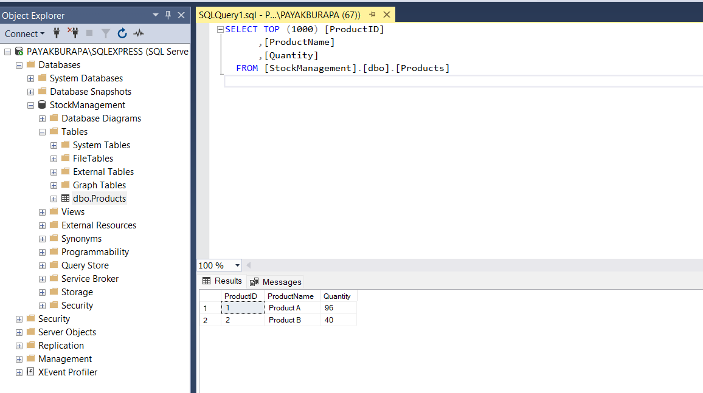

**ก่อนใช้โปรแกรมต้องสร้าง Database ก่อนให้มี Table ด้านเหมือนด้านบนโดยรัน code sql ตามด้านล่าง**  
USE [StockManagement]

GO

/****** Object: Table [dbo].[Products] Script Date: 3/16/2025 11:16:02 PM ******/

SET ANSI_NULLS ON

GO

SET QUOTED_IDENTIFIER ON

GO

CREATE TABLE [dbo].[Products](

[ProductID] [int] IDENTITY(1,1) NOT NULL,

[ProductName] [nvarchar](100) NULL,

[Quantity] [int] NULL,

PRIMARY KEY CLUSTERED

(

[ProductID] ASC

)WITH (PAD_INDEX = OFF, STATISTICS_NORECOMPUTE = OFF, IGNORE_DUP_KEY = OFF, ALLOW_ROW_LOCKS = ON, ALLOW_PAGE_LOCKS = ON, OPTIMIZE_FOR_SEQUENTIAL_KEY = OFF) ON [PRIMARY]

) ON [PRIMARY]

GO

หน้าตาโปรแกรมและวิธีใช้  
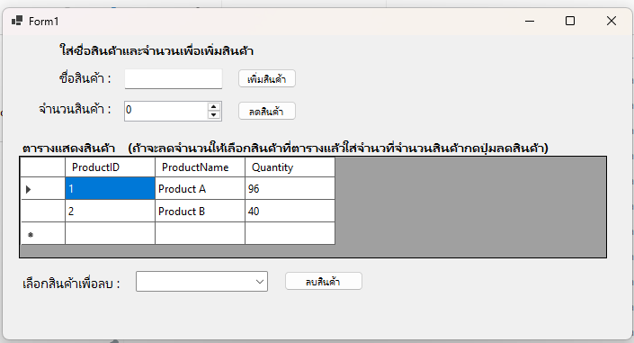  
1.ถ้าต้องการเพิ่มข้อมูลสินค้าในฐานข้อมูล ให้ใส่ ชื่อสินค้า และ จำนวนสินค้า จากนั้นกด เพิ่มสินค้า

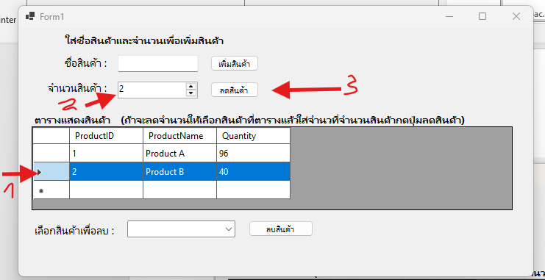  
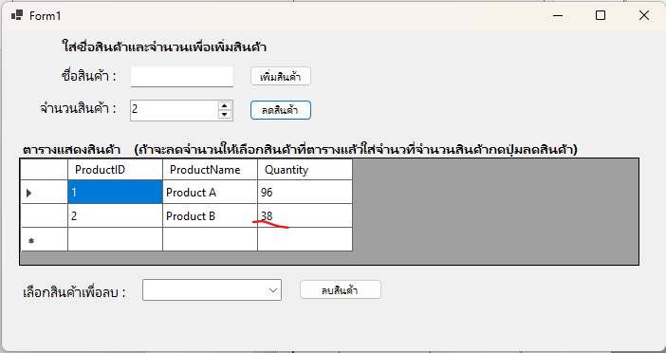  
2.ถ้าต้องการลดจำนวนสินค้าชิ้นไหนให้เลือกสินค้าใน ตารางแสดงสินค้าตามลูกศรหมายเลข 1 , หลังจากนั้นใส่จำนวนสินค้าตามลูกศรหมายเลข 2 , จากนั้นกดปุ่ม ลดสินค้าตามลูกศรหมายเลข 3

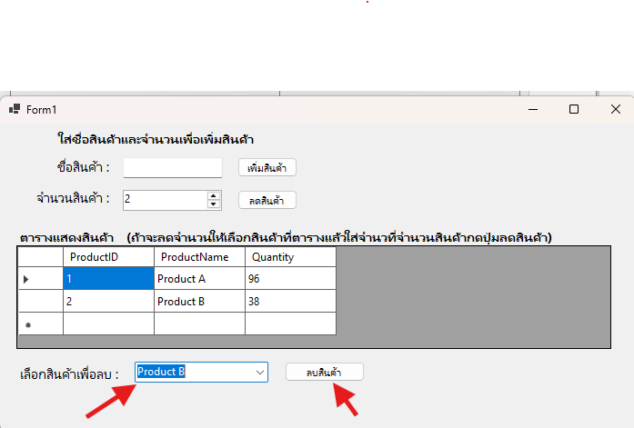

3.ถ้าต้องการลบสินค้าออกให้เลือก(เลือกสินค้าเพื่อลบ) DropdownList ตรงที่ลูกศรชี้ และกดปุ่ม ลบสินค้า